**NOW LET'S RELAX & HAVE FUN!**



*- Ας χαλαρώσουμε για να διασκεδάσουμε λιγάκι!* ***Για αυτό το κομμάτι δεν χρειάζεται να στείλεις απαντήσεις!***

*- Πάτησε* [**ΕΔΩ**](https://quizlet.com/_8900l6?x=1jqt&i=u84kb) *για να μπορέσεις να παίξεις με τις αγγλικές λέξεις για τα συναισθήματα.*

*Ακολούθησε τα βήματα για να μπορέσεις να παίξεις.*

*- Πάτησε τη λέξη* ***FLASHCARD****S για να θυμηθείς τις λέξεις και την ερμηνεία τους.*

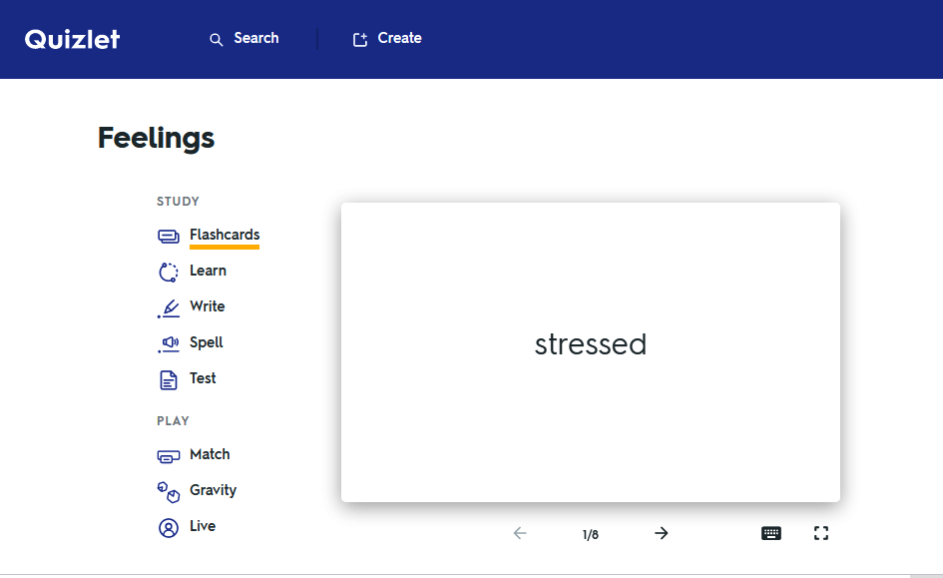

*- Πάτησε το εικονίδιο που μοιάζει με* ***ΗΧΕΙΟ*** *για να ακούς και την προφορά των λέξεων. Για να βρεις το εικονίδιο πρέπει κάτω από την καρτέλα να πατήσεις πρώτα το εικονίδιο για ΜΕΓΙΣΤΟΠΟΙΗΣΗ ΟΘΟΝΗΣ " C:\Users\stella\Desktop\Screenshot 2020-03-27 11.56.47.png*

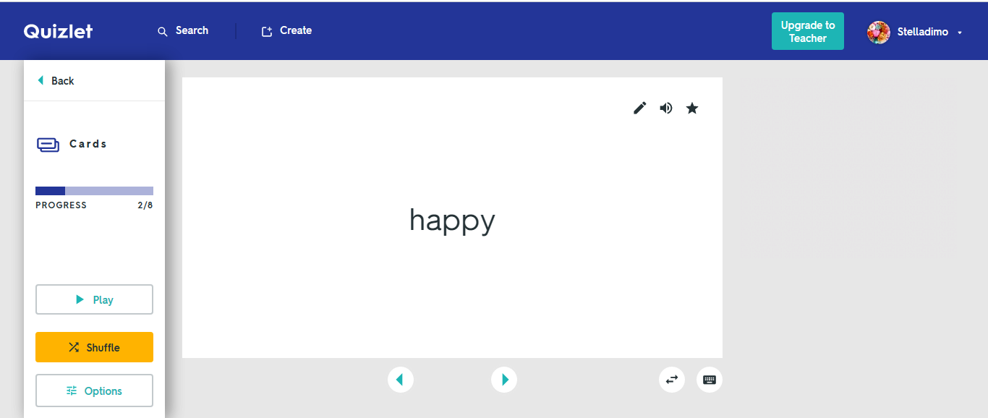

*- Πάτησε σε κάποιο σημείο* ***ΚΟΝΤΑ*** *στη λέξη* ***για να αναποδογυρίσει η καρτέλα*** *και να δεις τη μετάφρασή της.*

**

*- Πάτησε τα βέλη* ***ΚΑΤΩ*** *από την καρτέλα για να πας στην* ***προηγούμενη ή στην επόμενη λέξη****.*



*- Πάτησε τη λέξη* ***BACK*** *για να μπορέσεις να παίξεις.*



*- Πάτησε τη λέξη* ***MATCH*** *αν θέλεις να παίξεις παιχνίδι αντιστοίχισης. Αυτό θα εξηγήσουμε εδώ. Έχει όμως και άλλα παιχνίδια με τις λέξεις που έμαθες. Πάτησε τις λέξεις* ***SPELL*** *ή* ***GRAVITY*** *αν θέλεις να δοκιμάσεις και αυτά τα παιχνίδια. Μπορείς να παίξεις όσες φορές θέλεις.*

*\*\*\*Για να πας πίσω και να διαλέξεις κάτι άλλο, πάντα πατάς* ***ΠΑΝΩ ΑΡΙΣΤΕΡΑ*** *τη λέξη* ***BACK****.*

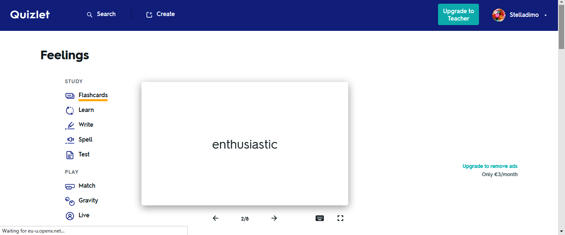

*- Θα δεις το παρακάτω παράθυρο στην οθόνη σου και πρέπει να πατήσεις το* ***START GAME****. Μόλις το πατήσεις ξεκινάει ο χρόνος. Πρέπει να φτιάξεις τα ζευγάρια των αγγλικών λέξεων με τις ερμηνείες/φωτογραφίες τους.*

***Πως???*** *Πατάς αυτό νομίζεις ότι ξέρεις και το σέρνεις προς τη λέξη ή φωτογραφία που νομίζεις ότι αντιστοιχεί.*

*Αν είναι* ***σωστή*** *η αντιστοίχιση θα εξαφανιστούν και τα δύο και συνεχίζεις με το επόμενο ζευγάρι.*

*Αν είναι* ***λάθος*** *τότε θα πάνε το καθένα σε άλλη κατεύθυνση και εσύ συνεχίζεις.*

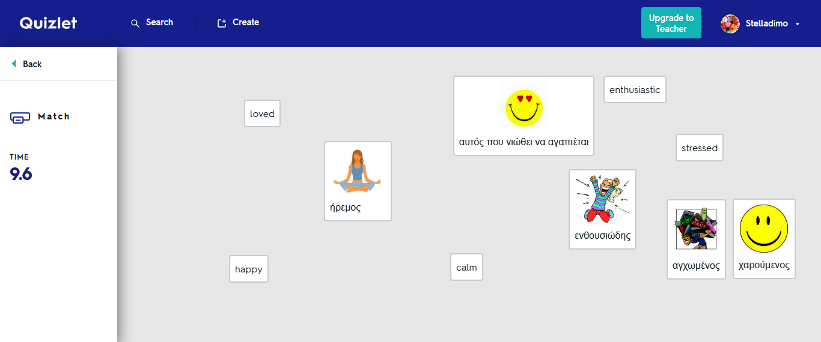

***Try to play again and again so that you can beat your score. Your score is kept on the QUIZLET page. Note it down, too, so that when we meet at school again we will see who is the holder of the best score (least time used to finish the game).***

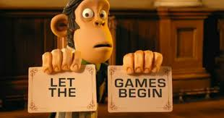

[***HERE***](https://quizlet.com/_8900l6?x=1jqt&i=u84kb)***!!!***

*Προσπάθησε να παίξεις ξανά και ξανά για να πετύχεις να κάνεις μικρότερο χρόνο. Το σκορ θα κρατηθεί στη σελίδα. Σημείωσέ το και εσύ κάπου και όταν ξαναβρεθούμε μαζί θα δούμε ποιος έχει κάνει τον μικρότερο χρόνο****.***

*Ξεκίνησε λοιπόν* [**ΕΔΩ**](https://quizlet.com/_8900l6?x=1jqt&i=u84kb) *το παιχνίδι!!!*